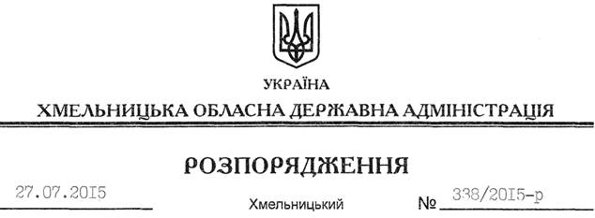

Про внесення змін до розпорядження голови обласної державної адміністрації від 03.07.2015 № 295/2015-р

На підставі статей 6, 39, 45 Закону України “Про місцеві державні адміністрації”, пункту 3.7 регламенту Хмельницької обласної державної адміністрації, затвердженого розпорядженням голови обласної державної адміністрації від 30.04.2014 № 155/2014-р:
Внести такі зміни до плану роботи Хмельницької обласної державної адміністрації на ІІІ квартал 2015 року, затвердженого розпорядженням голови обласної державної адміністрації від 03.07.2015 № 295/2015-р “Про план роботи обласної державної адміністрації на ІІІ квартал 2015 року”:
1. Абзац четвертий виключити.
2. Доповнити розділ ІІ новими абзацами третім та четвертим такого змісту:
Про внесення змін до обласного бюджету на 2015 рік | Вимога Бюджетного кодексу України | 28 липня | Пенюшкевич С.А. – директор Департаменту фінансів облдержадміністрації
Про нагородження Почесною відзнакою “За заслуги перед Хмельниччиною” | Відповідно до Положення про Почесну відзнаку “За заслуги перед Хмельниччиною” | 28 липня | Климчук В.В. – заступник керівника апарату – начальник організаційного відділу апарату облдержадміністрації

У зв’язку з цим абзаци 3-10 вважати, відповідно, абзацами 5-11.

Голова адміністрації М.Загородний

